HRVATSKI JEZIK
Božićna čestitka, Jure Karakaš – interpretacija pjesme
Za početak, složite riječ od ovih razbacanih slova.
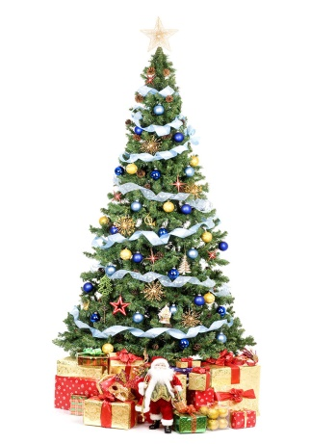
Ž B
I Ć
O
Vjerujem da vam nije dugo trebalo i da ste odmah svi složili riječ BOŽIĆ.
- Što mislite, kako možemo čestitati Božić nekome tko živi daleko od nas?
Danas ćemo pročitati pjesmu Božićna čestitka, koju je napisao Jure Karakaš.
Otvorite šarenu početnicu na 71. stranici te poslušajte pjesmu (zvučni zapis).
Odgovorite na sljedeća pitanja:
- O čemu govori pjesma?
- Kome je upućena božićna čestitka?
- Što će im pokloniti?
- Što još pjesnik želi za svoje roditelje?
- Kome ćeš ti čestitati Božić?
- Kako ćeš to učiniti?
- Koje blagdane slaviš u svojoj obitelji?

Otvorite sada svoje pisanke A na novoj stranici te zapišite naslov i ime pjesnika velikim tiskanim slovima kao što vam i piše u okviru ispod, te ispod zapisanog nacrtajte što vas podsjeća na Božić. Crtež obojite!
BOŽIĆNA ČESTITKA
JURE KARAKAŠ

OVO JE PJESMA.
- crtež...

DOMAĆA ZADAĆA: Radna bilježnica, 69. stranica.
Savjetujem vam da domaću zadaću riješite danas jer je vezana uz Božić i pjesmu koju smo danas čitali. Tijekom praznika malo vježbajte pisanje slova koja smo do sad naučili i čitanje riječi kako ne biste zaboravili jer ćemo vrlo brzo kad se vratimo s praznika pisati test.
Za kraj, stavljam vam poveznicu jednog božićnog crtanog filma koji možete pogledati zajedno sa svojom obitelji u ovo blagdansko vrijeme!
https://www.youtube.com/watch?fbclid=IwAR1fyeGhp-Pe4jb8rLd3O9IswHWgyLP4iRe_BPzmf-AiMebiQ4N1ndYIeCA&v=S5g4vpWfolA&feature=youtu.be

